注射用ゲムシタビン塩酸塩1g
2024年12月改訂

 | 後発品 | 標準品
販売名 | ゲムシタビン点滴静注用1g「SUN」 | ジェムザール注射用1g
販売会社名 | サンファーマ株式会社 | 日本イーライリリー株式会社
薬価  （2024/04/01～） | 4,164.00^{円}／1g1瓶 | 4,195.00^{円}／1g1瓶
成分名 | ゲムシタビン塩酸塩
組成 | 1バイアル中、ゲムシタビン塩酸塩1140mg（ゲムシタビンとして1g） 含有
薬効分類 | 代謝拮抗性抗悪性腫瘍剤  （日本標準商品分類番号: 874224）
効能・効果 | 非小細胞肺癌、膵癌、胆道癌、尿路上皮癌、手術不能又は再発乳癌、がん化学療法後に増悪した卵巣癌、再発又は難治性の悪性リンパ腫
用法・用量 | - 膵癌、胆道癌、尿路上皮癌、がん化学療法後に増悪した卵巣癌、再発又は難治性の悪性リンパ腫の場合  通常、成人にはゲムシタビンとして1回1000mg/m²を30分かけて点滴静注し、週1回投与を3週連続し、4週目は休薬する。これを1コースとして投与を繰り返す。なお、患者の状態により適宜減量する。  - 非小細胞肺癌の場合  通常、成人にはゲムシタビンとして1回1000mg/m²を30分かけて点滴静注し、週1回投与を3週連続し、4週目は休薬する。これを1コースとして投与を繰り返す。シスプラチンと併用する場合は、ゲムシタビンとして1回1250mg/m²を30分かけて点滴静注し、週1回投与を2週連続し、3週目は休薬を1コースとすることもできる。なお、患者の状態により適宜減量する。  - 手術不能又は再発乳癌の場合  通常、成人にはゲムシタビンとして1回1250mg/m²を30分かけて点滴静注し、週1回投与を2週連続し、3週目は休薬する。これを1コースとして投与を繰り返す。なお、患者の状態により適宜減量する。
外観 | 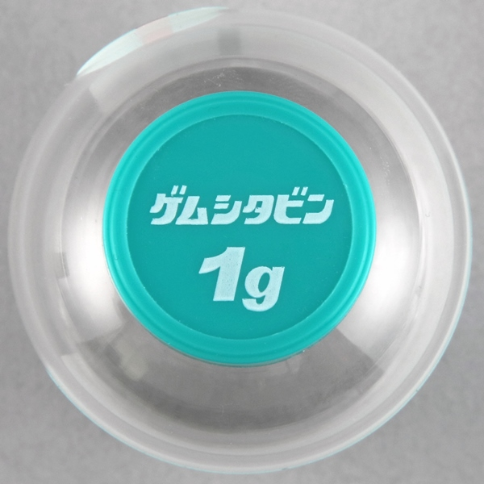  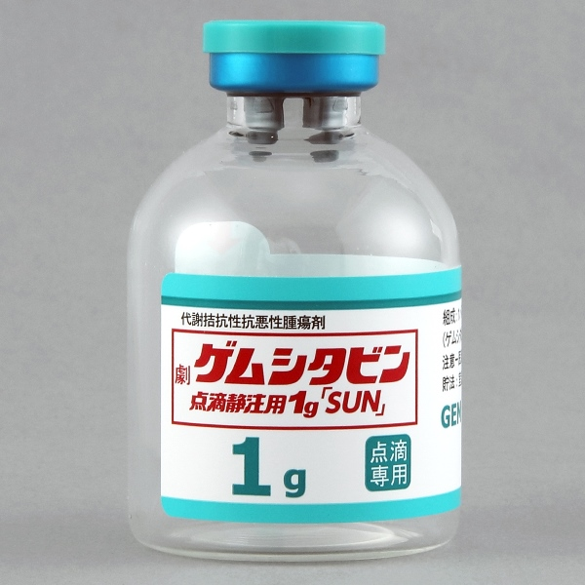  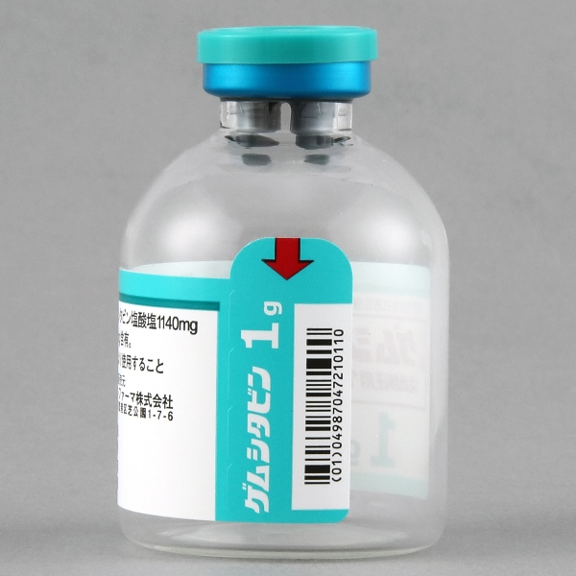  （ 薬剤の入っていない空容器を撮影 ）
添加物 | 1バイアル中  Ｄ-マンニトール 1,000mg  酢酸ナトリウム水和物 103.7mg  pH調節剤 適量 | 1バイアル中  Ｄ-マンニトール 1,000mg  無水酢酸ナトリウム 62.5mg  pH調節剤 適量
色調・形状 | 白色の軽質の塊又は粉末（凍結乾燥製剤）  （注射剤） | 白色の軽質の塊又は粉末（凍結乾燥製剤）  （注射剤）
性状 | pH : 2.7～3.3  浸透圧比: 約3（生理食塩液に対する比）  ※ゲムシタビン1g相当量/25mL生理食塩液 | pH: 約3  浸透圧比: 約3（生理食塩液に対する比）  ※ゲムシタビン40mg相当量/mL生理食塩液
使用期限 | 3年 | 3年
貯法 | 室温保存 | 室温保存
備考 | 販売終了に伴い、2025年3月末薬価削除予定
連絡先
■後発品の情報は、ゲムシタビン点滴静注用200mg「SUN」・同1g「SUN」の電子化された添付文書［2024年12月改訂（第3版）］を、
標準品の情報は、標準品の電子化された添付文書［2024年12月改訂（第2版）］を参考にしています。

